Работу выполнила:

Имаева Елизавета Руслановна

7 класс

МБОУ СОШ №7 г. Туймазы

**Задача № 1.**

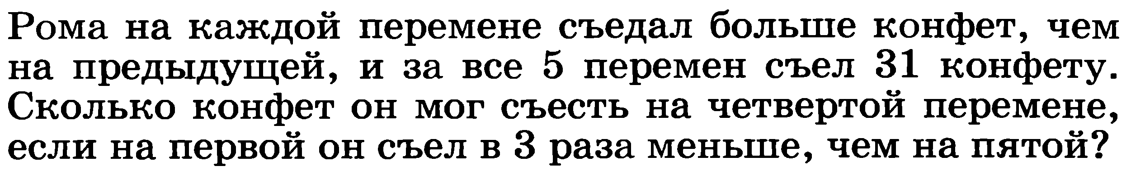

Допустим, что Рома съел на первой перемене 1 конфету, тогда на пятой он съел 3. Этот вариант нам не подходит, так как на каждой следующей перемене он съедал больше, чем на предыдущей.

Допустим, что Рома на первой перемене съел 2 конфеты, тогда на пятой он съел 2*3= 6 конфет. На второй, третьей и четвертой перемене 3, 4 и 5 конфет соответственно. Получается, что всего Рома съел 2+3+4+5+6=20 конфет. Это не подходит нам, так как по условию Рома съел 31 конфету.

Допустим, что на первой перемене Рома съел 3 конфеты, тогда на пятой он съел 3*3=9 конфет. А на второй, третьей и четвертой, например 5,6 и 8 конфет соответственно. Всего получается 3+5+6+8+9=31 конфета. Или, например 4,7 и 8 конфет, тогда все равно получается 3+4+7+8+9+31 конфета.

**Ответ.** На четвертой перемене Рома съел 8 конфет.

**Задача № 2.**

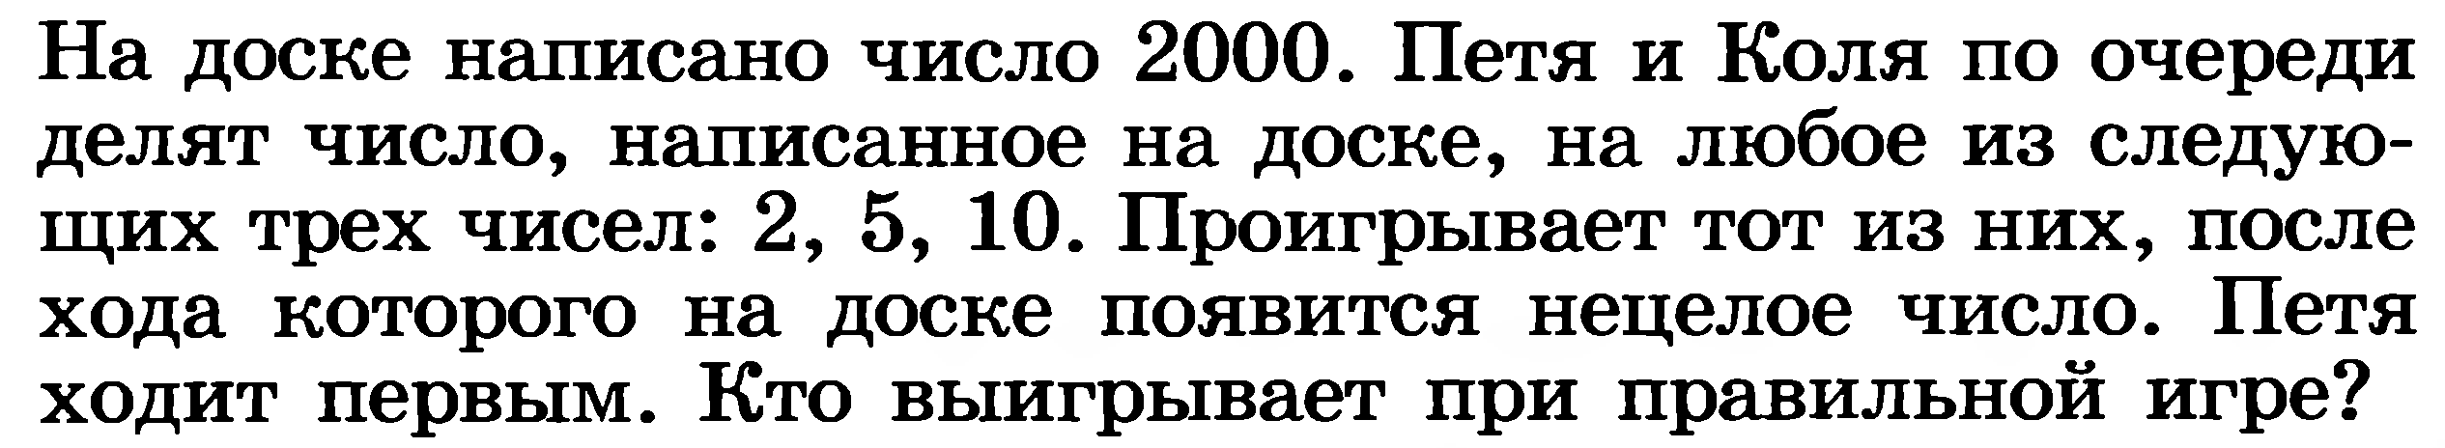

При условии, что на каждое из трех чисел можно делить только один раз, можно предположить такое развитие событий:

Петя: 2000/5=400 2000/2=1000

Коля: 400/2=200 1000/2=500

Петя: 200/2=100 500/5=100

Коля: 100/5=20 100/5=20

Петя: 20/10=2 20/10=2

Коля: 2/10=0,2 или 2/10=0,2

В этом случае победитель Петя. Если же это условие не соблюдать, то победителя не будет, потому что в итоге всегда будет поучаться 1, а это целое число.

**Ответ.** При правильной игре выигрывает Петя.